INSTITUTO TECNOLOGICO NACIONAL DE MEXICO 2 CAMPUS CHIHUAHUA

FUNDAMENTOS DE INVESTIGACION

INGENIERIA EN SISTEMAS COMPUTACIONALES (I.S.C)

PROFESORA: JUANA SARMIENTO ALVAREZ

EQUIPO 6

TRABAJO: U1 Mapa conceptual conocimiento

Integrantes:

Aldo Piñon Borunda

Carlos Alexander Salas Gómez

Angeles Iveth Antonio Salazar

ÁNGEL ANTONIO CASTAÑEDA ALVARADO

ALEJANDRO JESÚS NÚÑEZ MACIAS

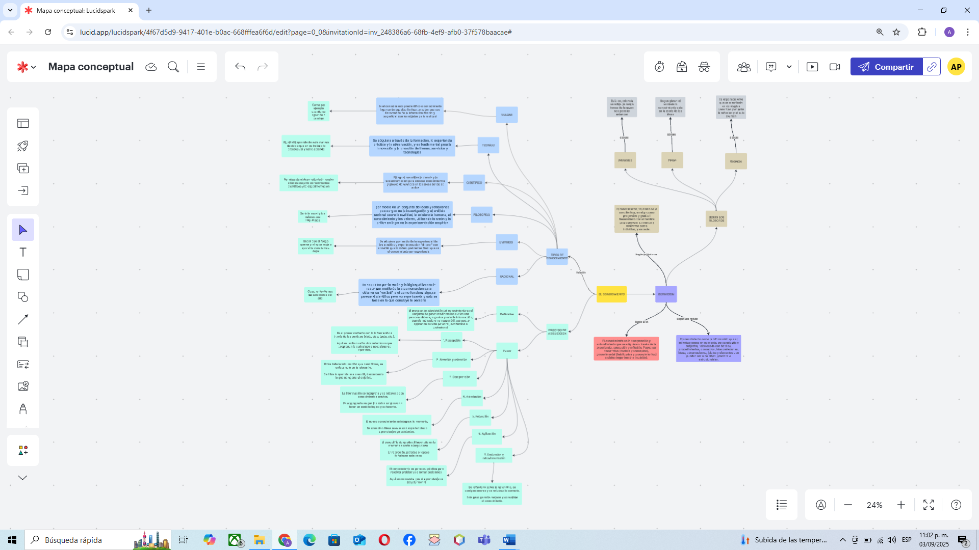

No cabe deje mejor le paso el link

<https://lucid.app/lucidspark/4f67d5d9-9417-401e-b0ac-668fffea6f6d/edit?viewport_loc=-3276%2C-74%2C7261%2C3603%2C0_0&invitationId=inv_248386a6-68fb-4ef9-afb0-37f578baacae>

Pagina en línea de conceptos: <https://concepto.de/conocimiento/>

Enciclopedia en línea:

<https://www.significados.com/conocimiento/>

El diccionario de la lengua española:

<https://dle.rae.es/conocimiento>